
Peter Lohmander
Professor i skoglig företagsekonomi med inriktning mot ekonomisk optimering
www.Lohmander.com

Institutionen för Skogsekonomi
Fakulteten för Skogsvetenskap, SLU
901 83 Umeå

Räcker inte skogen?
eller
Skogen räcker gott om paragrafer och rådgivning för ekonomisk skogsproduktion utvecklas!
samt
Handlingsplan!

Läs allt här:

http://www.Lohmander.com/Gavle04.doc

Läs allt här! http://www.Lohmander.com/Gavle04.doc
Peter Lohmander
Professor i skoglig företagsekonomi med inriktning mot ekonomisk optimering
www.Lohmander.com
Institutionen för Skogsekonomi
Fakulteten för Skogsvetenskap, SLU
901 83 Umeå

Ekonomisk framtid för Sveriges skogssektor!
Sammanfattning av föredrag 2004-09-13

Sveriges virkesförråd har under de senaste 60 åren ökat mycket kraftigt, ca 1000 miljoner m3sk! Ekonomiska kalkyler visar dessutom att en stor andel av skogsbestånden ger mycket låg förräntning på kapitalet. Privata skogsägare skulle därför vinna mycket på ökad avverkning under lång tid.
(Miljön är viktig och var god även 1944 med lägre virkesförråd!)

Hela den svenska skogsindustrins alla delar skulle kunna expandera verksamheten rejält under flera decennier med ett ökat virkesflöde till nytta för sysselsättning och exportintäkter.

Lagstiftningens paragrafer och styrande reglementen bör främja ekonomiskt rationella lösningar för såväl privata skogsägare som för svensk skogssektor och svensk ekonomisk tillväxt.

Principerna för ekonomiskt skogsbruk måste lyftas in i kurser för skogsägare och andra berörda.

Undertecknad anmäler sig villig att leda:
- En utredning av en ny ekonomiskt rationell skogslagstiftning.
- Utveckling och genomförande av ny utbildning i ekonomisk skogsproduktion.

Notan för detta är 10 MSEK för perioden 2005-2008 samt 3 MSEK årligen därefter. (Exportvärdet av skogs- och skogsindustriprodukter var 110 000 MSEK år 2001.)
Sveriges virkesförråd har under de senaste 60 åren ökat mycket kraftigt, ca 1000 miljoner m3sk!

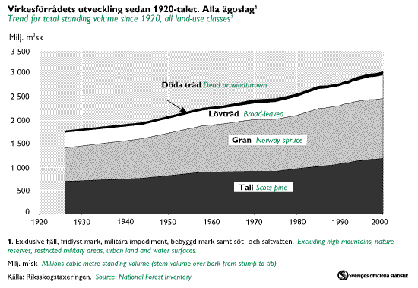

Källa:
Skogsstatistisk årsbok (på Internet 2004-09-12):
http://www.svo.se/fakta/stat/ska2/

(Miljön är viktig och var god även 1944 med lägre virkesförråd!)

Ekonomiska kalkyler visar att en stor andel av skogsbestånden ger mycket låg förräntning på kapitalet.

Privata skogsägare skulle därför vinna mycket på kraftigt ökad avverkning under lång tid.

Ekonomisk optimering av slutavverkningstidpunkten
Peter Lohmander 2002-02-04 (rev. 040428)
Formulärets överkant
Nuvarande volym per hektar (M3SK/HA) = V0 =
Volymtillväxt per hektar och år (M3SK/HA/ÅR) = V1 =
Första tänkbara avverkningstidpunkt (ÅR) = T0 =
Sista tänkbara avverkningstidpunkt (ÅR) = T1 =
Föreslagen avverkningstidpunkt (ÅR) = T2 =
Nuvarande nettopris per kubikmeter (SEK/M3) = P0 =
Nettopristillväxt per år (SEK/M3/ÅR) = P1 =
Markvärde per hektar efter avverkning (SEK/HA) = L =
Kalkylränta (%) = r =
Formulärets nederkant

Källa:
http://www.lohmander.com/Program/Program.htm

Hela den svenska skogsindustrins alla delar skulle kunna expandera verksamheten rejält under flera decennier med ett ökat virkesflöde till nytta för sysselsättning och exportintäkter.

 | Antal sysselsatta 2002
Trävaruindustri | 35 794
Massa- och pappersindustri | 39 421
Skogsbruk | 17 000

Exportvärdet av skogs- och skogsindustriprodukter var 110 000 MSEK år 2001.

Lagstiftningens paragrafer och styrande reglementen bör främja ekonomiskt rationella lösningar för såväl privata skogsägare som för svensk skogssektor och svensk ekonomisk tillväxt.

Principerna för ekonomiskt skogsbruk måste lyftas in i kurser för skogsägare och andra berörda.

Så här ser det ut idag:

  
  Grundboken
  Föryngrings-
  avverkning
  Var och när?
  Storlek och form
  Naturvård
  Förberedelser
  Teknik
  Trädfällning
  Var och när skall föryngringsavverkning ske
  …
  När är då rätt ålder att föryngringshugga ett bestånd?
  Man brukar säga att ett bestånd har nått slutavverkningsmogen ålder då dess årliga tillväxt är lika stor som medeltillväxten per år sedan beståndet anlades.
  Denna tidpunkt varierar mellan olika ståndorter, trädslag och landsdelar. Normalt bör skogen avverkas vid denna ålder, se bilden.

”Grundbok för skogsägare” (ovan) används i studiecirklar för skogsägare i hela landet.

Den princip som där anges som rättesnöre för ”rätt” avverkningstidpunkt och som beskrivs i boken tar ingen hänsyn till:

Kapitalets förräntning
Föryngringskostnader
Röjningskostnader
Priser för massaved och timmer
Drivningskostnader vid gallring och slutavverkning
Gallringsprogram
Skogslagstiftningens hushållningsparagrafer
Miljöaspekter
Möjliga skador:
Insekter
Älg
Sork
Storm
Skogsbränder
Etc.

Undertecknad anmäler sig villig att leda:

- En utredning av en ny ekonomiskt
rationell skogslagstiftning.

- Utveckling och genomförande av ny
utbildning i ekonomisk skogsproduktion.

Notan för detta är 10 MSEK för perioden 2005-2008 samt 3 MSEK årligen därefter.

(Exportvärdet av skogs- och skogsindustriprodukter var 110 000 MSEK år 2001.)

Internetlänkar:

http://www.lohmander.com/

Peter Lohmander
Professor i skoglig företagsekonomi med inriktning mot ekonomisk optimering
www.Lohmander.com

Institutionen för Skogsekonomi
Fakulteten för Skogsvetenskap, SLU
901 83 Umeå

